訓練コース内容
訓練No. | ＨＷ窓口でお問合せください。 | 訓練科名 | 長期高度人材育成コース（保育士資格コース）
訓練期間 | 令和２年４月1日（水）～令和４年３月３１日（木）
訓練実施校名 | 大阪保育福祉専門学校
所在地 | 三島郡島本町山崎５－３－１０
電話番号 | ０７５－９６２－１１１５ |  | 受付時間 | （月～金）９：００～１７：００
事前説明会  日時 | ２月１２日（水）１０：００～１１：３０  ２月２８日（金）１５：００～１６：３０
試験科目 | 個人面接
最寄り駅 | ＪＲ京都線 山崎駅 （徒歩５分・距離０．４km）  阪急京都線 大山崎駅（徒歩７分・距離０．７km）

【最寄り駅からの地図】

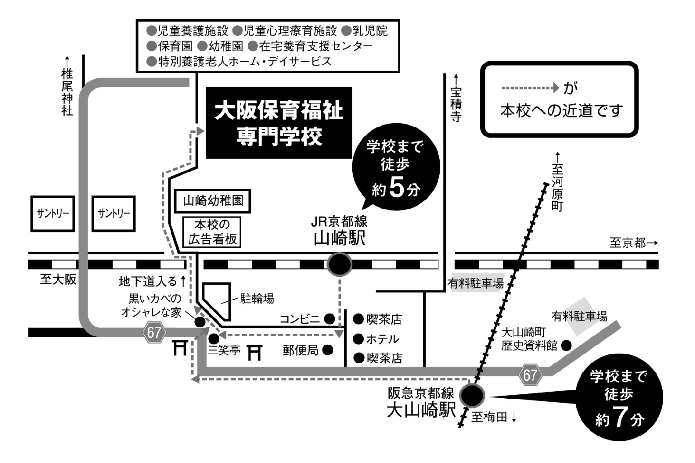

⇒裏面 カリキュラム

